
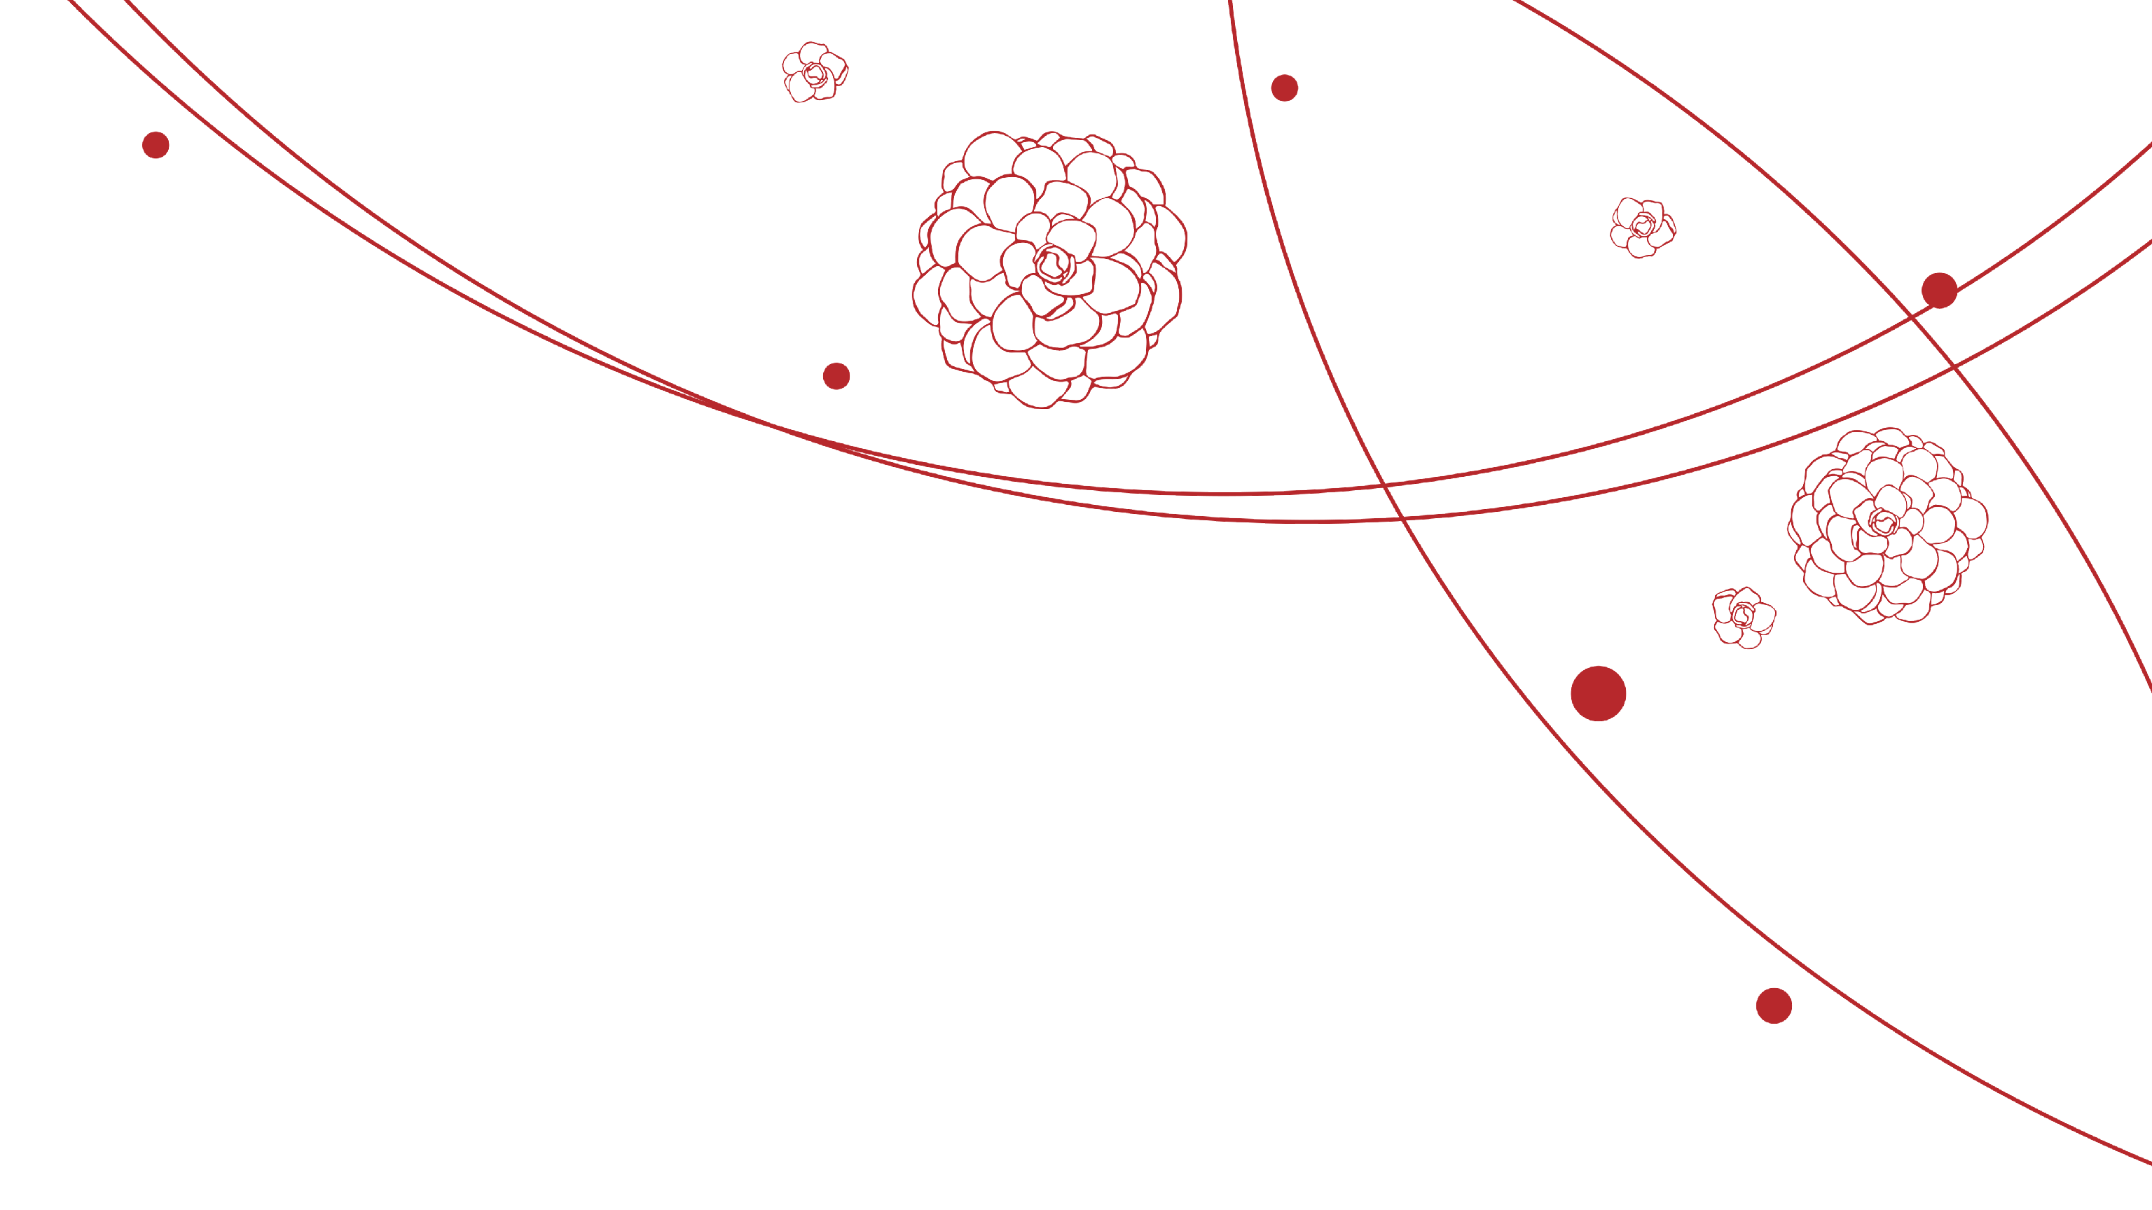
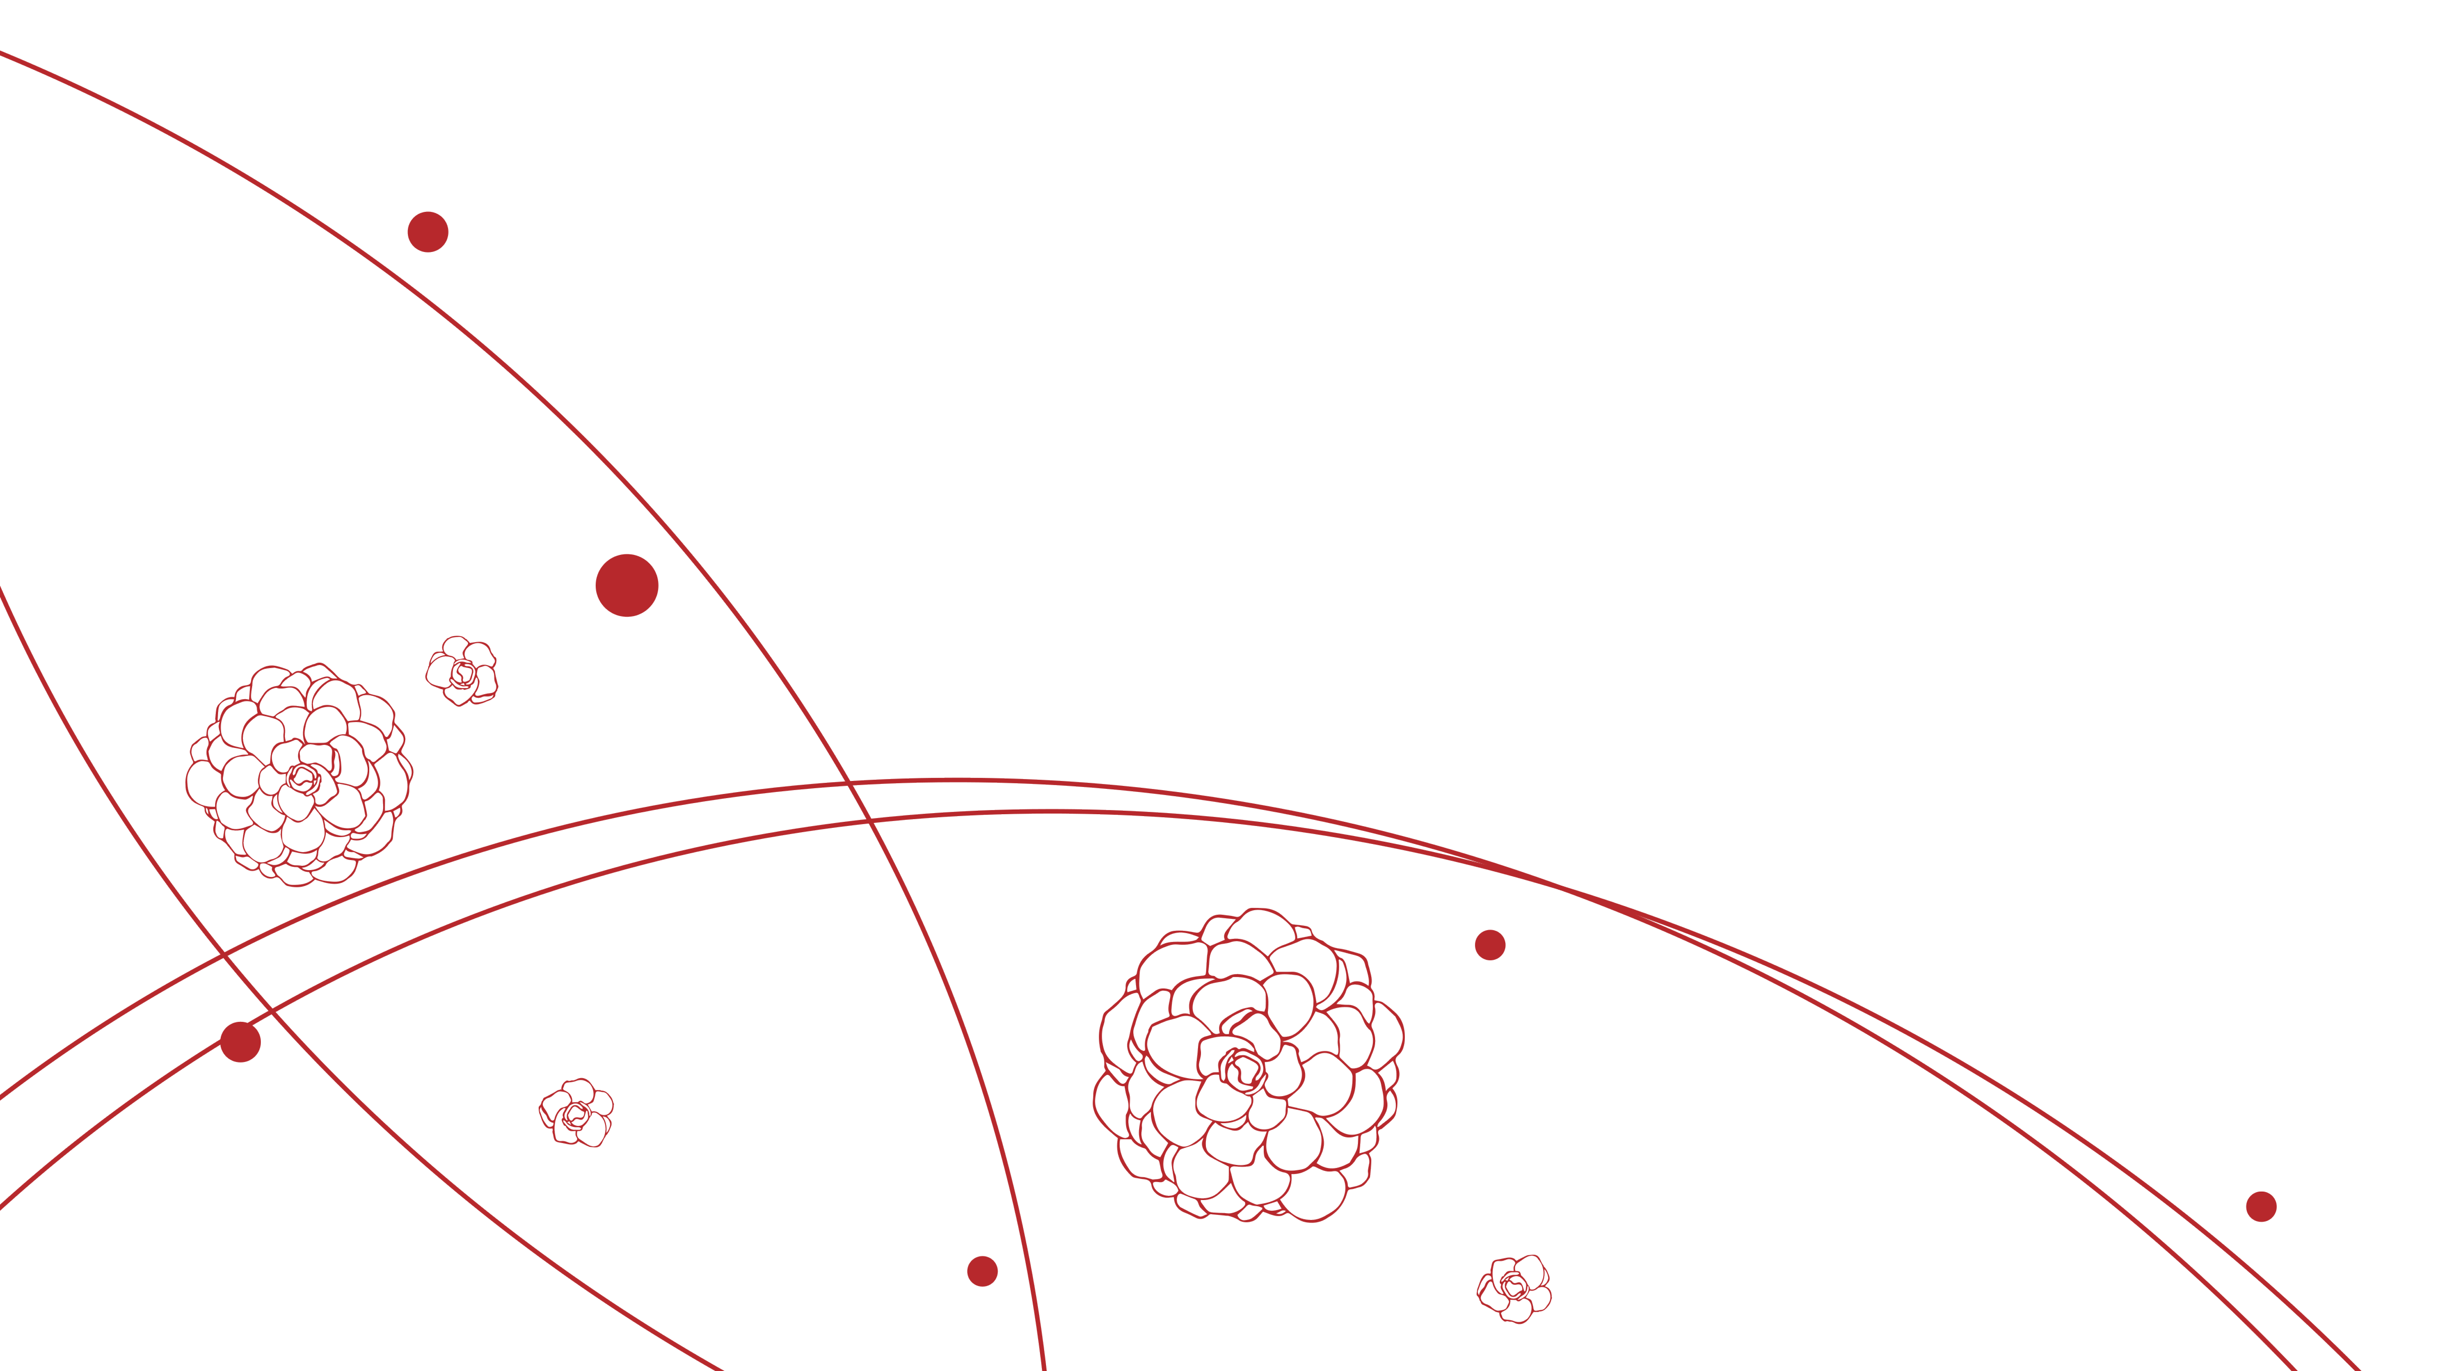
本日はご多用中ご出席いただき
ありがとうございます
今日お集まりいただいた皆様は
私たちにとってかけがえのない方ばかりです
この素晴らしい一日はきっと
一生のたいせつな思い出となることと思います
未熟な二人ですが
どうぞご指導の程よろしくお願いいたします
下記の住所にて新生活を始めます
お近くにお越しの際はぜひお立ち寄りください

201○年○月○日
東京正太郎・花子

address
〒○○○-○○○○
○○○○○○○○○○○○○○○○○○
TEL.○○-○○-○○○○

ありがとうございます
【○○○○○○○】
○○○○○○○○○○○○○○○
【○○○○○○○】
○○○○○○○○○○○○○○○
【○○○○○○○】
○○○○○○○○○○○○○○○
【○○○○○○○】
○○○○○○○○○○○○○○○
【○○○○○○○】
○○○○○○○○○○○○○○○
【○○○○○○○】
○○○○○○○○○○○○○○○
【○○○○○○○】
○○○○○○○○○○○○○○○
【○○○○○○○】
○○○○○○○○○○○○○○○

おしながき

